Đề luyện cuối tuần Toán 6 - Số học - Tuần 1
SỐ PHẦN TỬ CỦA MỘT TẬP HỢP. TẬP HỢP CON
ĐỀ 2A
Bài 1. Cho tập hợp M = {1985; 1986;...; 2012}. Tìm số phần tử của M.
Bài 2. Nhìn các hình vẽ 1 ; hình vẽ 2, hãy viết các tập hợp A, B, C.
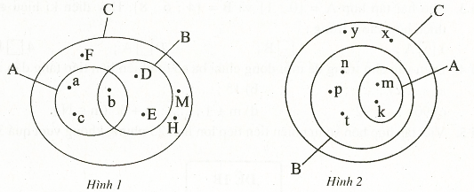
Bài 3. Cho hai tập hợp : A = {3 ; 5 ; 7} và B = {2 ; 4}.
Hãy viết các tập hợp, trong đó mỗi tập hợp gồm :
a) Một phần tử thuộc A và một phần tử thuộc B ;
b) Hai phần tử thuộc A và một phần tử thuộc B ;
c) Ba phần tử thuộc A và một phần tử thuộc B ;
d) Ba phần tử thuộc A và hai phần tử thuộc B.
Bài 4. Viết tập hợp A các số tự nhiên không vượt quá 5 bằng hai cách. Biểu diễn trên tia số các phần tử của tập hợp A.
Bài 5. Viết tập hợp M các số tự nhiên nhỏ hơn 6, tập hợp N các số tự nhiên nhỏ hơn 9. Dùng kí hiệu ⊂ để thể hiện mối quan hệ giữa hai tập hợp đó.

Đề luyện cuối tuần Toán 6 - Số học - Tuần 1
SỐ PHẦN TỬ CỦA MỘT TẬP HỢP. TẬP HỢP CON
ĐỀ 2B
Bài 1. Cho tập hợp M = {a ∈ N | 11 < a < 20}.
Trong các câu sau, câu nào đúng ?
a) M là tập hợp các số tự nhiên lớn hơn 11 ;
b) M là tập hợp các số tự nhiên nhỏ hơn 20 ;
c) M là tập hợp các số tự nhiên lớn hơn 11 nhưng không vượt quá 20.
Bài 2. Viết các tập hợp sau và cho biết mỗi tập hợp có bao nhiêu phần tử ?
a) Tập hợp A các số tự nhiên m thoả mãn m + 9 = 9 ;
b) Tập hợp B các số tự nhiên n thoả mãn n - 2 = 6 ;
c) Tập hợp C các số tự nhiên h thoả mãn h.0 = 0 ;
d) Tập hợp D các số tự nhiên k thoả mãn k.0 = 2012.
Bài 3. Cho tập hợp A = {1 ; 2 ; 3 ; 4}. Viết các tập hợp con của tập hợp A sao cho mỗi tập hợp đều có ba phần tử.
Bài 4. Để đánh số trang của một cuốn sách dày 100 trang, cần dùng bao nhiêu chữ số ?

